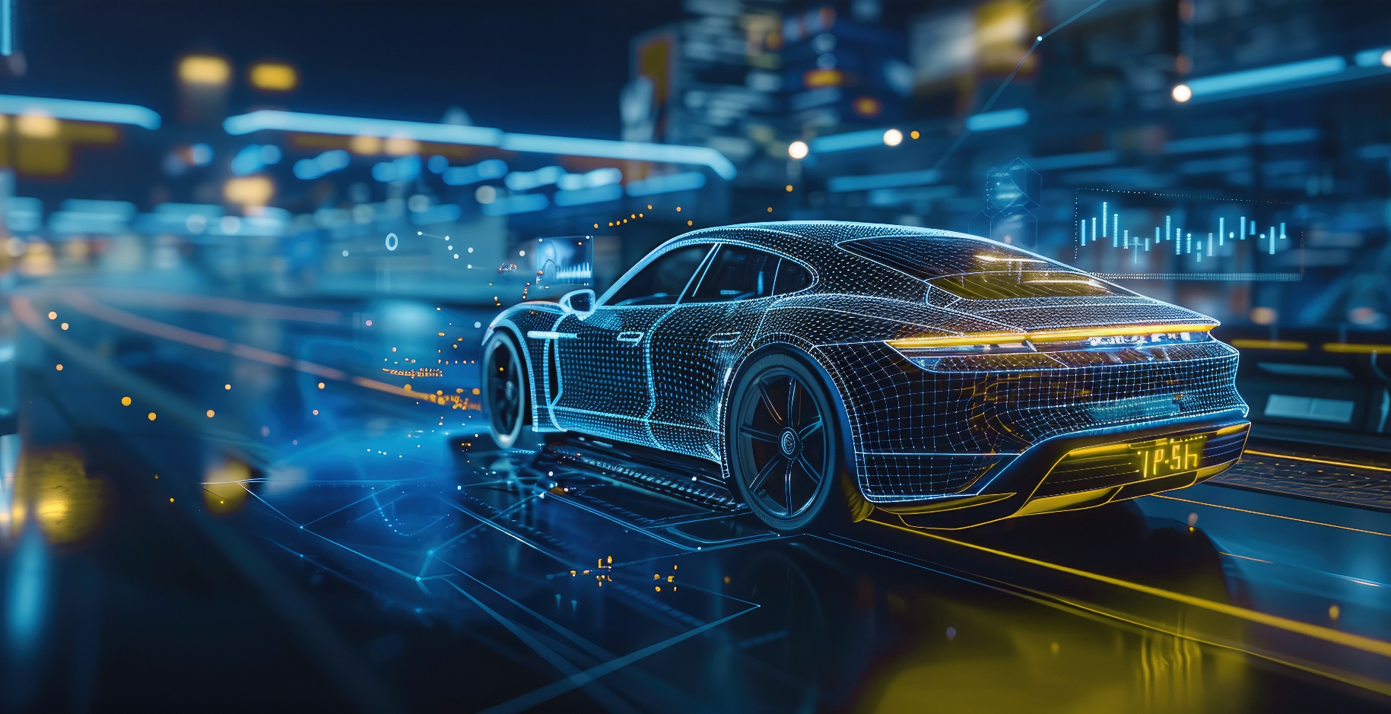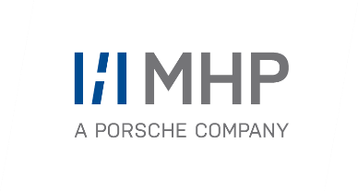

MHP

KI in der Automobilindustrie: Die internationale Mobility-Studie der Management- und IT-Beratung MHP liefert Einblicke, Zahlen, Fakten und Handlungsempfehlungen (Foto: MHP)

PRESSE-INFORMATION

10. Oktober 2024

**MHP Studie zu KI in der Automobilindustrie**

**Gerne KI-Funktionen im Auto – aber bitte ohne Aufpreis**

**Presse-Kontakt**

MHP Management- und IT-Beratung GmbH

**Benjamin Brodbeck**

Leitung Öffentlichkeitsarbeit und Presse

+49 (0) 152 33 14 58 09

[Benjamin.Brodbeck@mhp.com](mailto:Benjamin.Brodbeck@mhp.com)

[](https://www.linkedin.com/in/benjaminbrodbeck/)

**Rebecca Vlassakidis**

Öffentlichkeitsarbeit und Presse

+49 (0) 152 5586 1049

[Rebecca.Vlassakidis@mhp.com](mailto:Rebecca.Vlassakidis@mhp.com)

[](https://www.linkedin.com/in/rebecca-vlassakidis-07073196/)

MHP Media / Newsroom

[www.mhp.com/newsroom](https://www.mhp.com/de/insights/newsroom)

* MHP Mobility-Studie „Game-Changer KI: Die neue treibende Kraft der Automobilindustrie“ zeigt den Einsatz von KI im Auto und in der Industrie
* Internationale Umfrage unter 4.700 Personen beleuchtet Erwartungen an KI und Nutzerverhalten
* 79 Prozent der europäischen Befragten interessieren sich für KI-unterstützte Autos, aber nur 23 Prozent würden dafür einen Aufpreis zahlen
* Studie liefert Strategien und Handlungsempfehlungen für Wettbewerbsvorteile durch den Einsatz Künstlicher Intelligenz im Fahrzeug – und im Unternehmen

**Ludwigsburg** – Wo und wie stark verändert die KI-Revolution die Automobilindustrie? Eine international angelegte Mobility-Studie der Management- und IT-Beratung MHP gibt eine Übersicht, bringt aktuelle Zahlen sowie Fakten und liefert Handlungsempfehlungen für Entscheider.

Unter dem Titel „Game-Changer KI: Die neue treibende Kraft der Automobilindustrie“ zeigt die Studie, dass der globale Einsatz von KI-Lösungen die nächste Entwicklungsstufe sowohl für Automobile als auch für die Automobilproduktion ist. Allerdings investiert ausgerechnet die Automobilindustrie im Vergleich zu anderen Branchen zurückhaltend in KI-Rechenkapazitäten, -Teams und -Budgets. Offenbar sind viele Akteure noch unsicher und unentschlossen. Die Studie analysiert und bewertet die Potenziale und Mehrwerte, die der KI-Einsatz bietet – entlang der gesamten Wertschöpfungskette, von der Entwicklung über die Produktion bis zur Anwendung im Fahrzeug.

**Auf die Erwartungen der Anwender kommt es an**

Besonders aufschlussreich ist dabei die Nutzerperspektive: Sind Autofahrer überhaupt mit KI-Anwendungen vertraut? Wie sehen Erwartungen und Zahlungsbereitschaft aus? Eine internationale, bevölkerungsrepräsentative Umfrage für die Studie von MHP gibt Antworten und beleuchtet die Sicht von 4.700 Autofahrern aus China, den USA, Deutschland, UK, Italien, Schweden und Polen.

Künstliche Intelligenz arbeitet inzwischen in vielen Fahrzeugen – und in unterschiedlichen Funktionen: Sie verbessert und ermöglicht autonomes Fahren, personalisiertes Entertainment, Fahrer-Assistenzsysteme, intelligente Routenplanung und eine vorausschauende Wartung. An den drei letztgenannten Funktionen sind bis zu 79 Prozent der Befragten interessiert.

Allerdings geben nur etwa 60 Prozent an, dass sie ein Verständnis vom Einsatz von KI im Auto haben. In China sind es zwar mehr als 80 Prozent der Befragten, in Europa liegt der Wert aber lediglich bei 54 Prozent. Zumindest dort gibt es also Nachholbedarf in Bezug auf Transparenz und Hintergrundinformationen zu KI.

**Europäer skeptisch gegenüber Chancen – und kaum zahlungsbereit**

Globale Unterschiede zeigen sich auch bei der Bewertung von Chancen und Risiken: 48 Prozent der Chinesen sehen KI im Auto überwiegend als Chance, während nur 23 Prozent der Europäer dieser Bewertung zustimmen. Letztere finden zu 39 Prozent, dass sich die KI-Chancen und -Risiken ungefähr die Waage halten. 24 Prozent äußern sich ablehnend und meinen, dass die Risiken aktuell überwiegen.

Auch die Aufwertung von Autos durch KI-Funktionen trifft auf ein geteiltes Echo. KI-Funktionen motivieren 84 Prozent der chinesischen Autofahrer zum Kauf eines Fahrzeugs, ebenso immerhin 48 Prozent der Europäer. Würden die Hersteller einen Aufpreis für optionale KI-Anwendungen verlangen, fällt die Zahlungsbereitschaft dafür äußerst schwach aus: Unter den europäischen Autofahrern sind nur 23 Prozent zahlungsbereit gegenüber 39 Prozent der chinesischen Nutzer. Am ehesten wird ein fester Aufpreis bei der Autoanschaffung akzeptiert – weniger gerne für eine spätere Feature-Freischaltung oder eine flexible/monatliche Nutzung. Bleibt also die Schlussfolgerung: KI-Anwendungen im Auto würden nicht gekauft, die Nutzerinnen und Nutzer erwarten, dass derartige Funktionen Standard sind. Für die Hersteller bedeutet das, KI-basierte Geschäftsmodelle im Fahrzeug so auszurichten, dass sie einen möglichst hohen (finanziellen) Nutzen entwickeln – bei gleichzeitiger Steigerung des Nutzungserlebnisses.

„Die Zahlen zeigen, dass die Aussicht auf mehr Sicherheit und Komfort durch KI zur Kaufentscheidung motivieren kann. Allerdings sind gerade die europäischen Befragten oft unschlüssig und preissensibel“, sagt Marcus Willand, Partner bei MHP und einer der Autoren der Studie.

Dr. Nils Schaupensteiner, Associated Partner bei MHP und Mit-Autor der Studie ergänzt: „Automotive-Unternehmen müssen Innovationen mit spürbarem Mehrwert schaffen – und neben der direkten auch eine indirekte Monetarisierung ihrer KI-Angebote entwickeln, etwa durch datenbasierte Geschäftsmodelle und verbesserte Serviceangebote. Auch dafür liefert die Studie konkrete Ansätze.“

Die gute Nachricht für traditionelle Autohersteller: Wenn es um den Einsatz Künstlicher Intelligenz geht, vertrauen ihnen die Kunden mehr als den Technologieunternehmen wie Apple, Google, Microsoft (64 Prozent gegenüber 50 Prozent).

**KI gewinnbringend im Unternehmen einsetzen**

Nicht nur im Fahrzeug verspricht der Einsatz von Künstlicher Intelligenz neue Wettbewerbsvorteile. Auch die KI-Anwendung in Entwicklung und Produktion wird die Automobilindustrie vorantreiben. Für solche Geschäftsmodelle liefert die Studie konkrete Beispiele, unter anderem:

* Mustererkennung: KI kann optische, akustische und andere physikalische Anomalien erkennen, kategorisieren und vorhersagen. Das hilft beim Identifizieren von Fehlern und Trends beispielsweise im Qualitätsmanagement der Komponentenfertigung oder Montage.
* Datenmanagement: KI unterstützt bei der Harmonisierung großer Datenmengen, bei Analysen und beim Gewinn von Erkenntnissen aus aggregierten Fahrzeugdaten.
* Entscheidungsfindung: KI ermöglicht Empfehlungssysteme, die Entscheidungsprozesse beschleunigen und mit Fakten unterlegen, etwa für Preisanpassungen auf regionalen Mobility-Märkten.
* Kommunikation: KI-basierte Chatbots und Spracherkennung/-steuerung vereinfachen die Interaktion zwischen Menschen und Maschinen, beispielsweise im Kundenservice.

„Es lohnt sich für OEM und Zulieferer, die Chancen der neuen Technologie entlang ihrer gesamten Wertschöpfungskette zu betrachten“, sagt Augustin Friedel, Senior Manager und einer der Autoren der Studie. „Die Anwendungsmöglichkeiten sind allerdings vielfältig und die Einführung recht komplex.“ Deshalb bietet die Studie einen kompakten Einstieg mit Zahlen, Fakten und Handlungsempfehlungen sowie strategischen Leitlinien für die Automobilindustrie.



**Ein Bild, das Text, Schrift, Grafiken, weiß enthält.
**

**Über MHP**

Als Technologie- und Businesspartner digitalisiert MHP seit 28 Jahren die Prozesse und Produkte seiner weltweit rund 300 Kunden in den Bereichen Mobility und Manufacturing und begleitet sie bei ihren IT-Transformationen entlang der gesamten Wertschöpfungskette. Für die Management- und IT-Beratung steht fest: Die Digitalisierung ist einer der größten Hebel auf dem Weg zu einem besseren Morgen. Daher berät das Unternehmen der Porsche AG sowohl operativ als auch strategisch in Themenfeldern wie beispielsweise Customer Experience und Workforce Transformation, Supply Chain und Cloud Solutions, Platforms & Ecosystems, Big Data und KI sowie Industrie 4.0 und Intelligent Products. Die Unternehmensberatung agiert international, mit Hauptsitz in Deutschland und Tochtergesellschaften in den USA, Mexiko, Großbritannien, Rumänien und China. Rund 5.000 MHPlerinnen und MHPler vereint der Anspruch nach Exzellenz und nachhaltigem Erfolg. Dieser Anspruch treibt MHP weiter an – heute und in Zukunft.

[www.mhp.com](http://www.mhp.com)